目录

2018.7.8 1

2018.7.9 2

2018.7.16 2

2018.7.23 3

2018.7.25 3

2018.7.28 4

2018.8.2 4

2018.8.4、8.5、8.6、8.9 5

2018.8.11 7

2018.8.12 8

2018.8.15 9

2018.8.16 9

2018.8.17 10

表名：atou_user

备注：记录关注用户，理论上能从微信拿到什么信息，这个表就有几个字段

表名：atou_sign_in_record

备注：打卡记录

|  |  |  |
| --- | --- | --- |
| 字段名 | 数据类型 | 备注 |
| id | bigint |  |
| gmt_create | datetime | 打卡开始练琴 |
| gmt_modified | datetime | 修改时间 |
| gmt_end | datetime | 打卡结束练琴 |
| user_id | varchar(50) | 关注用户 |

# 2018.7.8

上面那些都他妈是假的，我这种人还不够格去设计，先做。人家就只想要一个签到功能，那我就先实现一个签到功能。

1. SSM框架搭起来

maven项目建完了，pom里的依赖也copy完了。

下一步是copy各种配置文件。

下一步是copy各种util，为什么copy个util会搞的脑子这么晕乎乎的。是自己太弱，对项目结构的认识不够，脑子里没有一个清晰的计划，一步步怎么走。

copy这种东西，首先是明确自己要什么，然后梳理包路径，接着保证项目不报错就好了。

OK，拷完了，也意外收货了新知识，httpclient，httpmime，版本变动，真是更不上啊。

搭建完毕，正常启动成功

1. 数据库建表，生成相应java、xml文件

结果我的代码生成器有一堆东西要改。。。。。

service接口OK

serviceImpl不OK

controller，卒

# 2018.7.9

1. 代码生成器

Service与ServiceImpl搞定了

说实在的，controller这一块不知道怎么弄，我都快忘记分页这东西要怎么写了。或者我可以做一个简单的Controller文件出来。但不管怎么说，先把目前写的东西，全部同步到demo项目内，做个备份。

# 2018.7.16

打开界面，阿头的琴房logo

中间一个按钮：开始练琴，统计下该学员信息，并将练琴计数加1

首界面右下角有个排行榜按钮

点开后，上面三张滚动图片，表示当月练琴最多的三个人，每月10日更新，并在首页发送新消息显示，

下面显示排行榜，每人一行

信息：签到学员的微信头像，名称，性别（图标表示），练琴点数，当前课程，当前排行，

上榜次数

好了，现在正式的需求有了。

# 2018.7.23

他妈的完全不知道怎么做，最关键现在心里很抵触这个东西，没有动脑子的力气。

课程表(atou_course)

用户签到数据统计表（atou_statistics）

好了，脑子里瞎想一通。直接说说，我接下来准备实现一个怎样的功能。

刚才建了一张用户统计表，统计各类课程的签到数据，主要是为了减轻查询计算的压力。那么这个表是与用户关联的，所以，用户初始化的时候，这个里面要插一条记录。

# 2018.7.25

用户初始化，atou_user表新增记录。

用户点击签到，atou_sign_in_record表新增记录，atou_statistics更新记录，atou_user更新记录。

用户结束签到，atou_sign_in_record表更新增记录，atou_statistics更新记录，atou_user更新记录。

统计数据，只看atou_user也行。

**目标：**今天把后端接口写完

1. 初始化

判空

新增记录

1. 开始签到

开始之前要先检查一下表结构。

1. 结束签到
2. 统计数据

# 2018.7.28

我加了张表atou_user_course，为了将课程与用户绑定在一起。

目前来讲，我能想到的后端接口，我全写完了，下面就是小程序的页面。

# 2018.8.2

时间如流水，我如王八蛋。

又加了两张表，atou_course_index，atou_course_content，想着只做签到太无聊，所以加个课程目录体系。不过说白了，我就是不想做前端，逃避而已。逃避整个人生。。。

今天项目启动后，url一直加载不到，找了好久才发现是web.xml里的mapping没有配置，所以这一年，我到底学到了什么东西呢？

然后又遇到了这么一个神奇的问题

org.springframework.web.util.NestedServletException: Request processing failed; nested exception is java.lang.IllegalArgumentException: No converter found for return value of type: class java.util.ArrayList

因为要加Jackson的jar包

# 2018.8.4、8.5、8.6、8.9

// 我这人怎么就连个朋友都么得

OK了，这三条很多了，以我过往的经验来看，这一天是肯定做不完的。

1. 跑通Z-tree

建立jsp，普通数据模式，建立一棵树

Z-tree依赖jQuery，所以下之前要先下载jQuery

那么问题来了，Z-tree要怎么下载，看了5分钟了，连个下载按钮在哪都没找到。

<https://blog.csdn.net/wangmx1993328/article/details/80075318>

在知道如何下载后，我仍旧不清楚如何初始化一颗树，所以说啊，我的直觉是多么准确，这三条内容，一天怎么做的完，那么多个环节要打通。

看文档，其实我一开始连文档怎么看都不晓得，后来才反应过来，直接看给的demo的HTML的源代码。

我就直接点截图了

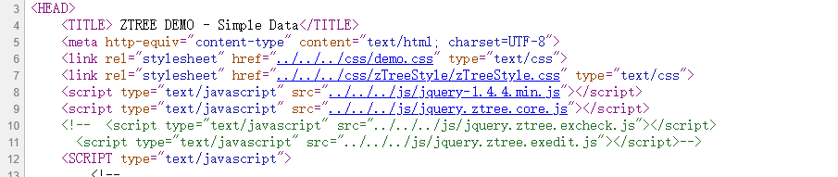

<welcome-file-list>不起效，除了我index.jsp文件位置摆的不对，还有一个原因是SpringMVC监管了所有url。

Uncaught ReferenceError: jQuery is not defined



这样写就会报错，因为jquery.js文件的位置必须在最上面，不然有些函数还没有被浏览器加载到时，jquery.ztree.core.js就开始使用了。

行了，初始跑通这就算结束了，明天有空再折腾自己提供数据的事。

// 20180806，心里很烦，不是很想做这些东西。可我想，我至少要把z-tree这个插件集成到阿头的项目里去，对不对。

花了半个小时，我终于把插件整合进去了，同时补充了一些通用的jsp比如defaultTag、defaultJsCss，另外就是给文件目录起名浪费了我不少时间。

太讲究也不好，总把时间用在一些意义不大的事情上。

反正，现在atou项目也能跑z-tree了。

// 20180806

1. 根据本地的数据，构建一颗树

首先我要把本地的数据准备出来，然后用json返回出去，结果又报了这个错

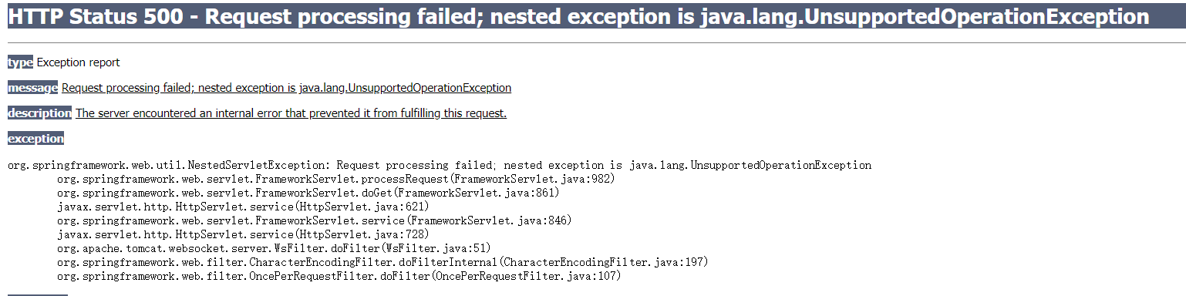

我还以为是spring配置的问题，可仔细一看和spring没关系

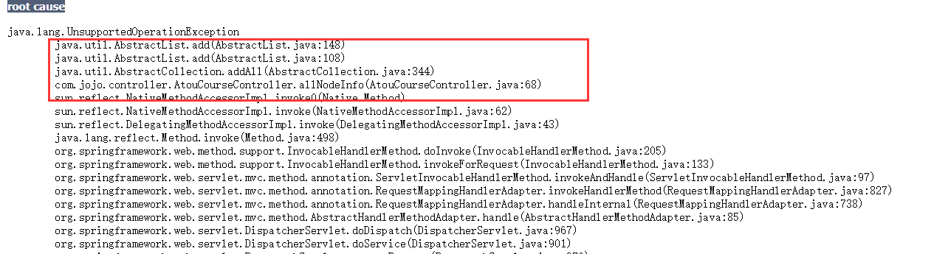

这个还是我代码的问题。

<https://www.cnblogs.com/QQParadise/articles/2969735.html>

简单解释一下是这样的，guava的Lists.transform方法，转换出来的那个list，虽然实现了List接口，但是有些方法没实现，比如addAll（）所以使用的时候会抛异常

Lists$TransformingRandomAccessList<F,T>

所以不能调用转换出来的list的addAll方法，要把转换出来的这个list，给别的list去addAll。（听着有点绕啊）

现在数据OK了，关键是怎么提供给z-tree

或者说，在开始这些东西之前，我要先把demo里的js代码统统移出来，然后保证跑成功。

移出来了，正确运行，也做到了从项目内获取数据。

但还是有一个不明白的地方，js里请求的时候，要使用绝对定位。

## 2018.8.11

1. 设置Z-tree节点的CRUD事件
2. 首页，在树左边需要有一个输入框，显示课程的title，输入框旁边再加一个按钮。
3. 每次点击树节点的时候，输入框显示目录名，提交后刷新整个页面。
4. 节点旁有新增按钮与删除按钮，新增与删除时刷新整个页面。

// 现在是凌晨1:15分，我一点也不想做这个东西，可是我又睡不着，我到底想干嘛？马上两点了，再不睡，今天一天都完了。可以想见，带着抑郁心情醒来的我，更不会有心思写代码。

// 现在是10:09分，昨天还是老老实实睡觉了。加油吧，今天，就今天，把编辑课程和管理进度的功能做出来。

3.1做完了。

3.2的话，又需要写接口了。这个接口，修改数据库里的课程内容，目前只修改标题。要传递的参数有id，flag（课程还是目录），修改的值。

终于可以编辑了，样式的问题等会再说。

3.3这个需求，我觉得我可以考虑下抄代码了，把三合一的功往这边搬。不要这么累，休息一下，先拉个屎。

搬过来了，下面又需要研究zTree的文档了

高级 增 / 删 / 改 节点

[ 文件路径: exedit/edit_super.html ]

先实现删除，那么这个功能的话，首先我要把删除的按钮显示出来，然后绑定删除时要做的业务操作，最后刷新页面，最最后把样式调一下。

来了，来了，我进步的时候来了。

ztree突然之间就不显示了，为什么呢，我把代码回退到上午的版本就OK了，所以我改了什么东西。

异步加载有问题，我不知道为什么有问题，js那些代码看不懂，改成同步，赶紧开始下一步吧。

啊，layer这个confirm框，他妈的是异步的，做不到控制流程

只能用系统自带的。

终于能删除了。现在15:40了。做这个东西真的暴露出我很多问题。

然后，我要怎么做到新增呢？

代码一口气写太多了，现在脑子乱，怕一会会跑不起来，到时候都不好找bug。

等等，等等，现在脑子里一团浆糊。我要实现什么功能来着的，真他妈烦，受不了。。。。

我要实现新增功能，但是又想利用原来的修改功能，达到saveOrUpdate的效果。然后发现代码不好，需要改。先是理了一下项目结构，调整js的引用方式。

然后，既然要改，那就改啊。先从接口开始，后端接口务必稳定。

然后再是前端，先从改开始，再到新增。

休息一下听听歌，11点开始弄。

暂停写个周报。

好好好，写完就睡觉，累得不行了。

后端接口，逻辑是什么呢。（这一个接口，我还是做得到想完之后再写的。）

先判断操作类型，同时每个操作类型会有不同的验参，错误要提示出来，不能前后端分离就不分离。大胆的用jsp，用标签。

怎么这么快就写完了。

下面是前端，从修改开始改。首先，选中节点时，要把节点id传个输入框，然后靠ztree的方法获取对象。

获取到对象后，改拿的拿，接着jquery模拟post提交。记得参数名前后对应。

## 2018.8.12

改好了，同时新增节点的问题也解决了。但是我并不明白是如何解决的，因为我真不知道为什么，于是把ztree demo的代码都办了过来，然后一点点把我的代码移过去。所以我的配置错在哪里，并不清楚。

1. 跑通文档编辑器

跑是跑通了，那个显示了。

## 2018.8.15

服务器部署，danyiran帮我做了

## 2018.8.16

课程管理，简单CRUD，最好是使用layui的table组件。

第二步的话，要把数据获取出来给table组件，要写新接口，但接口提供的数据要符合layui的格式，所以还是要先研究layui

写了一会吧，然后我意识到，我的字段命名是在是太屎了。

course表，有个字段叫name，index表有个字段叫title。两个问题，不统一，而且无论name还是title，都有可能是其他插件的保留字。

问题很大。

还好项目没写的很大，所以我决定，换掉。

改为course_title与index_title。

先改course表。

然后从model类开始一点点换，最重要的是保证js与jsp没问题。

行了，差不多改到这，完了有bug改bug吧。

用户管理

弹出框出来了

## 2018.8.17

开始不动脑子写代码了，so what，我就喜欢这样。

不过大概应该做什么，还是要知道的。

课程管理，简单crud

现在只是能显示，不能删除不能新增与修改。新增与修改我是放在一起的。so，逻辑要怎么写呢。

用户管理，显示table但是只修改、删除，不新增

处理进度

什么叫高可扩展性，我可以按现有的代码整合模板，那么一个类的增删查改就全出来了，实现高生产力。

又学到了有意思的东西，@responsebody这个注解默认使用Jackson序列化，但spring这个工具居然是可以用fastjson来做替换的。

然后就是fastjson，序列化时，可以通过注解，将long类型转换为String。

**确确实实学到新东西了**

## 2018.8.18

开始实现编辑器的提交数据功能。

需要获取一个目录的内容，表结构就又要改一下。

新增目录的时候要新增一条内容记录，并写点默认的内容在里面

进度管理这个功能，是要考虑一些东西的。

给index表加入course_id

点查看进入新页面，所以要有新controller，新jsp。

新jsp依旧是左右布局，左边z-tree，右边双向选择框。

z-tree的祖先是用户名，节点为课程，当然要能新增课程。

userid，活得所学课程

课程id获得所有目录

课程id与userid获取当前进度

两个排过序的list

左右移动后，取右边的list

userid与courseid

旧进度与新进度，过滤一样的。旧进度中有的，删掉；新进度中有的，保留。

文档编辑器编辑课程内容

可以写文章并保存，可以上传图片

文章与tree的id关联在一起